1. 本周任务
第二周项目工作坊围绕 Transformer 的核心计算机制展开。学生先用 RNN、LSTM 认识循环序列模型，再从零实现单头和多头自注意力；随后给自实现注意力增加分类头，观察多组未完成句子的候选词概率；最后使用 Hugging Face Transformers 加载标准 BERT-base 与 GPT-2，查看真实模型架构并完成前向运行。
教学大纲要求：1）使用 PyTorch，从零实现一个简化的多头自注意力模块；2）使用 Hugging Face Transformers 库，加载并探索不同模型的架构。

2. 实验安排
 | 课堂任务 | 可验收结果
1 | RNN/LSTM 演进、Attention 公式、单头自注意力 | 能解释 Q、K、V 与缩放因子
2 | 拆头、并行注意力、合并与输出投影 | 得到 [B,L,D] 的多头输出
3 | 官方实现数值对照、热力图辅助、训练句子补全器 | 误差阈值与 5 组候选词概率验收通过
4 | 下载并探索 BERT-base、GPT-2 | 架构图、模块树和前向输出

3. 实验目录与代码分工
第二周实验\
├─ classroom\
│ ├─ common.py # 公共工具（被各脚本调用）
│ ├─ attention.py # 定义单头/多头自注意力层
│ ├─ step01_...py、step02_...py # 实例化并运行注意力层
│ ├─ step03_...py # 与 PyTorch 官方实现做数值对照
│ ├─ completion_data.py # 5×10 条自然补全数据与词表
│ ├─ completion_model.py # 注意力后接分类头
│ ├─ step04_...py # 加载训练权重并运行补全
│ ├─ interactive_*.py # 微型补全、BERT、GPT-2 交互入口
│ ├─ step05_...py～step07_...py # 下载并探索 BERT、GPT-2
│ └─ tools\ # 训练与模型哈希工具
├─ models\ # 微型模型、BERT、GPT-2 本地权重
└─ assets\、outputs\、logs\ # 图片、结构化输出、日志

4. 在 VS Code 中打开项目并使用第一周环境

4.1 激活 Conda 环境
conda activate llm-course

4.2 给 llm-course 补充本周新增依赖
保持 llm-course 处于激活状态。第二周新增 Matplotlib，用于绘制注意力热力图和候选词概率图。
python -s -m pip install matplotlib==3.10.5

4.3 验证新增依赖并检查环境冲突
python -s -c "import matplotlib; print(matplotlib.__version__)"
python -s -m pip check
3.10.5
No broken requirements found.

5. 从 RNN、LSTM 的局限引出 Attention
RNN/LSTM 序列模型的瓶颈是信息沿长链逐步传递且计算难以并行。Attention 可以让当前位置直接与所有位置计算相关性，再按权重汇总 Value。任意两个位置之间的主要信息路径缩短为一次注意力连接。

6. Self-Attention 的公式与直觉
Self-Attention 中的 Q、K、V 都由同一输入 X 经不同线性投影得到（线性投影层参数可以被训练，由于我们没有下载模型，因此使用固定随机种子计算，只用于验证计算流程）。Query 表示当前位置要查询什么，Key 表示每个位置可怎样被匹配，Value 表示匹配后真正汇总的信息。
Q=XW_Q，K=XW_K，V=XW_V
Scores=QKᵀ/$√d_{k}$
Weights=softmax(Scores)
Context=Weights·V
QKᵀ 计算每个 Query 与所有 Key 的相似度。除以 $√d_{k}$ 可避免维度增大时点积过大、softmax 过早饱和；softmax 让同一 Query 的各 Key 权重非负且和为 1；权重乘 V 得到融合上下文后的新表示。

7. 在 VS Code 中实现并运行单头自注意力

7.1 阅读attention.py 的核心类
打开 classroom\attention.py，定位 SingleHeadSelfAttention。该文件只定义网络层，直接运行不会打印输出。把它与 step01_single_head_attention.py 左右分栏：前者讲公式，后者讲如何准备输入、实例化和调用。
query = self.q_proj(x)
key = self.k_proj(x)
value = self.v_proj(x)
scores = query @ key.transpose(-2, -1) / math.sqrt(self.embed_dim)
weights = torch.softmax(scores, dim=-1)
context = weights @ value
输入 X 的形状 [B,L,D] 分别表示批大小（句子数）、token 数（句子的词数）、每个 token 的特征维数（超参）。Q/K/V 仍为 [B,L,D]；QKᵀ 得到 [B,L,L]，因此每个位置都有一行对全部位置的权重；Weights·V 又回到 [B,L,D]。

7.2 阅读并运行 step01_single_head_attention.py
该脚本固定随机种子，创建 [1,4,8] 输入，实例化 SingleHeadSelfAttention 并调用 model(x)。除注意力权重外，程序还打印四个 Value 向量和第 0 个位置的 Context，并用同一行权重手工计算 Context，最后检查两种算法的最大误差。
python -s .\classroom\step01_single_head_attention.py
tokens: ['学生', '通过', '注意力', '建模']
device: cuda
X/Q/K/V shape: (1, 4, 8) # [B=1, L=4, D=8]
scores/weights shape: (1, 4, 4)
attention weights（行=Query，列=Key；每行之和为 1）:
tensor([[0.2473, 0.3550, 0.2028, 0.1949],
[0.1954, 0.4337, 0.2166, 0.1542],
[0.2263, 0.3471, 0.2661, 0.1606],
[0.2824, 0.2449, 0.1560, 0.3168]])
Value vectors（四行依次对应：学生、通过、注意力、建模）:
tensor([[ 0.2922, -0.1987, 0.6010, 0.3371, -0.5977, -0.4995, 0.2725, -0.3535],
[-0.2872, 0.1458, 0.7658, -0.0713, -0.6358, -0.2931, -0.4670, -0.5766],
[ 0.3040, 0.2565, -0.3087, 0.2897, -0.1926, 0.4513, 1.3364, -0.1649],
[-0.4062, 0.6115, 0.1369, 0.5234, -0.0668, -0.4363, 0.0520, -0.0630]])
first-token context（第 0 行权重对四个 Value 加权求和）:
tensor([-0.0472, 0.1738, 0.3846, 0.2188, -0.4256, -0.2211, 0.1828, -0.3378])
manual context max error: 2.980e-08
row-sum max error: 0.000e+00
checkpoint: PASS
Value vectors 一共有四行，每行都是一个 8 维向量，依次对应“学生”“通过”“注意力”“建模”四个位置。Value 不是原始输入 X，而是每个位置的输入向量经过 v_proj 得到的结果，即 vᵢ=xᵢWᵥ+bᵥ。本例输入维度和 Value 维度都设为 8，所以每行仍有 8 个数。
权重矩阵第一行 [0.2473, 0.3550, 0.2028, 0.1949] 属于第 0 个 Query，也就是“学生”位置。第一行第二列 0.3550 表示：在生成“学生”位置的新表示时，“通过”位置的 Value 以 35.50% 的权重参与加权求和。这里的读取发生在向量层面，并不是复制“通过”这个文字。
context₀ = 0.2473×v₀ + 0.3550×v₁ + 0.2028×v₂ + 0.1949×v₃
其中 v₀、v₁、v₂、v₃ 分别是“学生”“通过”“注意力”“建模”对应的 8 维 Value。四个向量按相同权重逐维相加，最终得到一个新的 8 维 context₀。
以第 1 维为例：0.2473×0.2922 + 0.3550×(-0.2872) + 0.2028×0.3040 + 0.1949×(-0.4062) ≈ -0.0472，正好对应 first-token context 的第 1 个数。其余 7 维使用同样方法计算，组成完整的 context₀。manual context max error 为 2.980×10⁻⁸，说明手工加权结果与模型结果在浮点误差范围内一致。

8. 从单头扩展为多头自注意力
多头自注意力没有更换单头的核心公式，仍然是 softmax(QKᵀ/√d_h)V。真正新增的是“先拆头、各头独立计算、再合并”：先把每个 token 的 D 维 Q、K、V 分成 H 个 d_h=D/H 维子向量，各头在不同特征子空间中分别计算注意力权重和 Context；随后把各头 Context 按特征维首尾拼接回 D 维，再通过输出投影融合不同头的信息。

8.1 阅读并运行 step02_multi_head_attention.py
python -s .\classroom\step02_multi_head_attention.py
[Step 02] 从单头扩展到多头自注意力
device: cuda
tokens: ['学生', '通过', '注意力', '建模']
input: (1, 4, 8) # [B=1, L=4, D=8]
Q after q_proj, before split_heads: (1, 4, 8)
Q/K/V after split_heads: (1, 2, 4, 4)
attention weights: (1, 2, 4, 4)
context per head: (1, 2, 4, 4)
merged context: (1, 4, 8)
final output: (1, 4, 8)
[变量对照] token 0（学生）的 X、Q、V
X input (8 维，尚未做 Q/K/V 投影):
tensor([-0.1815, 0.5653, -0.7664, 0.2334, 0.1310, 1.3343, -0.4492, 0.3418])
Q after q_proj, before split_heads (8 维):
tensor([-0.7209, -0.2483, 0.3245, -1.2761, 0.4642, -0.0362, -0.0229, 0.1119])
V after v_proj, before split_heads (8 维；与 Step 01 的 Value 相同):
tensor([ 0.2922, -0.1987, 0.6010, 0.3371, -0.5977, -0.4995, 0.2725, -0.3535])
[拆头演示] 把 token 0（学生）的 Q 拆成两个头
after split - head 0 (4 维):
tensor([-0.7209, -0.2483, 0.3245, -1.2761])
after split - head 1 (4 维):
tensor([ 0.4642, -0.0362, -0.0229, 0.1119])
[合并演示] token 0（学生）的每头 Context
head 0 context (4 维):
tensor([-0.0503, 0.1638, 0.4041, 0.1887])
head 1 context (4 维):
tensor([-0.3737, -0.2288, 0.2583, -0.2873])
merged context（两个头的 Context 首尾拼接，8 维）:
tensor([-0.0503, 0.1638, 0.4041, 0.1887, -0.3737, -0.2288, 0.2583, -0.2873])
after out_proj (8 维，形状不变但不同头的信息已线性混合):
tensor([-0.2992, -0.1969, 0.4510, -0.1494, 0.0054, 0.2004, 0.2773, 0.0727])
checkpoint: PASS
形状先说明整体流程：拆头前 Q 是 [1,4,8]；拆头后变为 [1,2,4,4]，其中 2 是头数、两个 4 分别是序列长度和每头特征维数。每个头各自产生 [4,4] 权重和 [4,4] Context，合并后回到 [1,4,8]，才能继续做残差连接或送入下一层。
拆头数值怎样读：拆头操作把完整 8 维 Q 按特征维分成两个 4 维子向量；头 0 使用前四维，头 1 使用后四维。
为什么单头和多头的 Context 不同：相同随机种子使两者拆头前的 X、Q、K、V 一致，但多头会在拆头后分别用两个 4 维子空间计算注意力，并使用 √4 缩放；单头则用完整 8 维 Q、K 和 √8 只计算一套权重。单头的一套权重作用于 V 的全部 8 维，多头则由头 0 的权重汇总 V 的前四维、头 1 的权重汇总后四维，因此合并后的 Context 不会与单头相同。
merge_heads 只是把各头的 Context 首尾拼接，尚未让不同头的特征相互组合；
out_proj 就是可训练矩阵 $W_{O}$，它让每个输出维度都能重新加权全部头的特征，并把结果保持在模型维度 D，便于残差连接和后续层继续处理。
本实验的单头 Step 01 为了突出核心公式，只计算 Weights·V 后结束；完整的单头注意力同样可以再接输出投影，因此这不是“只有多头才允许线性变换”。

9. 与 PyTorch 官方实现做数值对照；热力图只用于读权重
python -s .\classroom\step03_validate_and_visualize.py
[Step 03] 与 PyTorch 官方实现做数值对照；热力图仅作观察
自实现 MultiHeadSelfAttention 输出 [L=4,D=8]:
tensor([[-0.2992, -0.1969, 0.4510, -0.1494, 0.0054, 0.2004, 0.2773, 0.0727],
[-0.2971, -0.2046, 0.4686, -0.1213, 0.0154, 0.1959, 0.2931, 0.0708],
[-0.2456, -0.1824, 0.4521, -0.1899, -0.0339, 0.1956, 0.2669, 0.0617],
[-0.3133, -0.2045, 0.4590, -0.1931, -0.0308, 0.2150, 0.2471, 0.0959]])
官方 torch.nn.MultiheadAttention 输出 [L=4,D=8]:
tensor([[-0.2992, -0.1969, 0.4510, -0.1494, 0.0054, 0.2004, 0.2773, 0.0727],
[-0.2971, -0.2046, 0.4686, -0.1213, 0.0154, 0.1959, 0.2931, 0.0708],
[-0.2456, -0.1824, 0.4521, -0.1899, -0.0339, 0.1956, 0.2669, 0.0617],
[-0.3133, -0.2045, 0.4590, -0.1931, -0.0308, 0.2150, 0.2471, 0.0959]])
两者逐元素绝对差值 [L=4,D=8]:
tensor([[0., 0., 0., 0., 0., 0., 0., 0.],
[0., 0., 0., 0., 0., 0., 0., 0.],
[0., 0., 0., 0., 0., 0., 0., 0.],
[0., 0., 0., 0., 0., 0., 0., 0.]])
attention row-sum max error: 5.960e-08
vs torch output max abs error: 0.000e+00
vs torch weight max abs error: 0.000e+00
deterministic repeat error: 0.000e+00
minimum parameter gradient norm: 5.632644e-10
other-position change after modifying token 0: 1.092332e-01
heatmap: assets\attention_heatmap.png
checkpoint: PASS
本节的是把自实现层的 Q、K、V 和输出投影参数复制给 PyTorch 官方 torch.nn.MultiheadAttention，再让两个独立实现接收完全相同的输入。官方层与自实现层的最终输出最大误差为 0，注意力权重最大误差也为 0。
其余检查分别说明什么：row-sum error 接近 0 说明每行注意力权重之和为 1；repeat error 为 0 说明 eval 模式下重复运行稳定；minimum gradient norm 大于 0 说明核心参数能够接收梯度、具备训练条件；修改 token 0 后其他位置输出变化 0.1092332，说明不同位置确实通过注意力发生了信息交换。
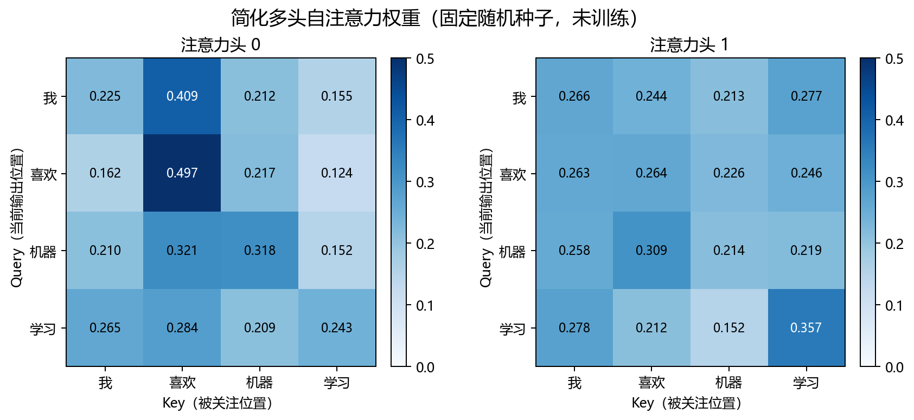
图 1 未训练多头注意力的权重热力图

10. 从注意力表示到可解释的句子补全

10.1 为什么 attention.py 不能单独预测下一个词
attention.py 输出上下文向量 [B,L,D] 和权重 [B,H,L,L]，没有词表，也没有把 D 维向量映射成词的分类头。要看到“后面哪个词概率最大”，还需要词嵌入、位置嵌入、分类头、softmax 和训练后的参数。

10.2 在 VS Code 中按文件理解完整链路
completion_data.py 保存 5 个候选词、每类 10 条数据、词表和编码函数。新版 50 条数据不再堆叠关键词：每条输入都恰好包含 4 个以空格分开的 token，把标签接在末尾即可成为通顺短句。
completion_model.py 调用自实现多头注意力，再由分类头输出 5 个 logits；classroom\tools\train_toy_completion.py 负责训练；models\toy_attention_completion.pt 保存参数；

10.3 训练一次并保存权重
在 VS Code 终端运行下列命令。脚本会先确认 5 个类别各有 10 条样本，所有输入都恰好包含 4 个 token；随后训练微型模型，并在 models 文件夹生成后续推理所需的 .pt 权重：
python -s .\classroom\tools\train_toy_completion.py
epoch 1: loss=1.859320, accuracy=0.260
epoch 100: loss=0.389734, accuracy=1.000
epoch 200: loss=0.389684, accuracy=1.000
epoch 300: loss=0.389676, accuracy=1.000
epoch 400: loss=0.389674, accuracy=1.000
epoch 500: loss=0.389674, accuracy=1.000
saved: models\toy_attention_completion.pt
size: 62.9 KiB
elapsed: 2.61 s, fixed examples: 5/5
checkpoint: PASS
训练开始时 accuracy=0.260，接近五分类随机猜测的 0.200；第 100 轮已达到 1.000。这表示模型记住了 50 条封闭训练样本，不表示它已经具备通用中文生成能力。脚本最后用五类各一条自然短句检查结果，只有 5/5 全部正确才保存约 62.9 KiB 的权重文件。

10.4 加载权重并观察五组概率
python -s .\classroom\step04_sentence_completion.py
学生 每天 认真 地 …… predicted: 学习 (0.9200)
天空 乌云 密布 快要 …… predicted: 下雨 (0.9196)
均衡 饮食 有助 保持 …… predicted: 健康 (0.9203)
我 每天 睡前 坚持 …… predicted: 阅读 (0.9200)
加班 结束 以后 我 …… predicted: 回家 (0.9203)
result check: 5/5 correct
checkpoint: PASS

0.92 是分类头 logits 经 softmax 后的候选词概率。
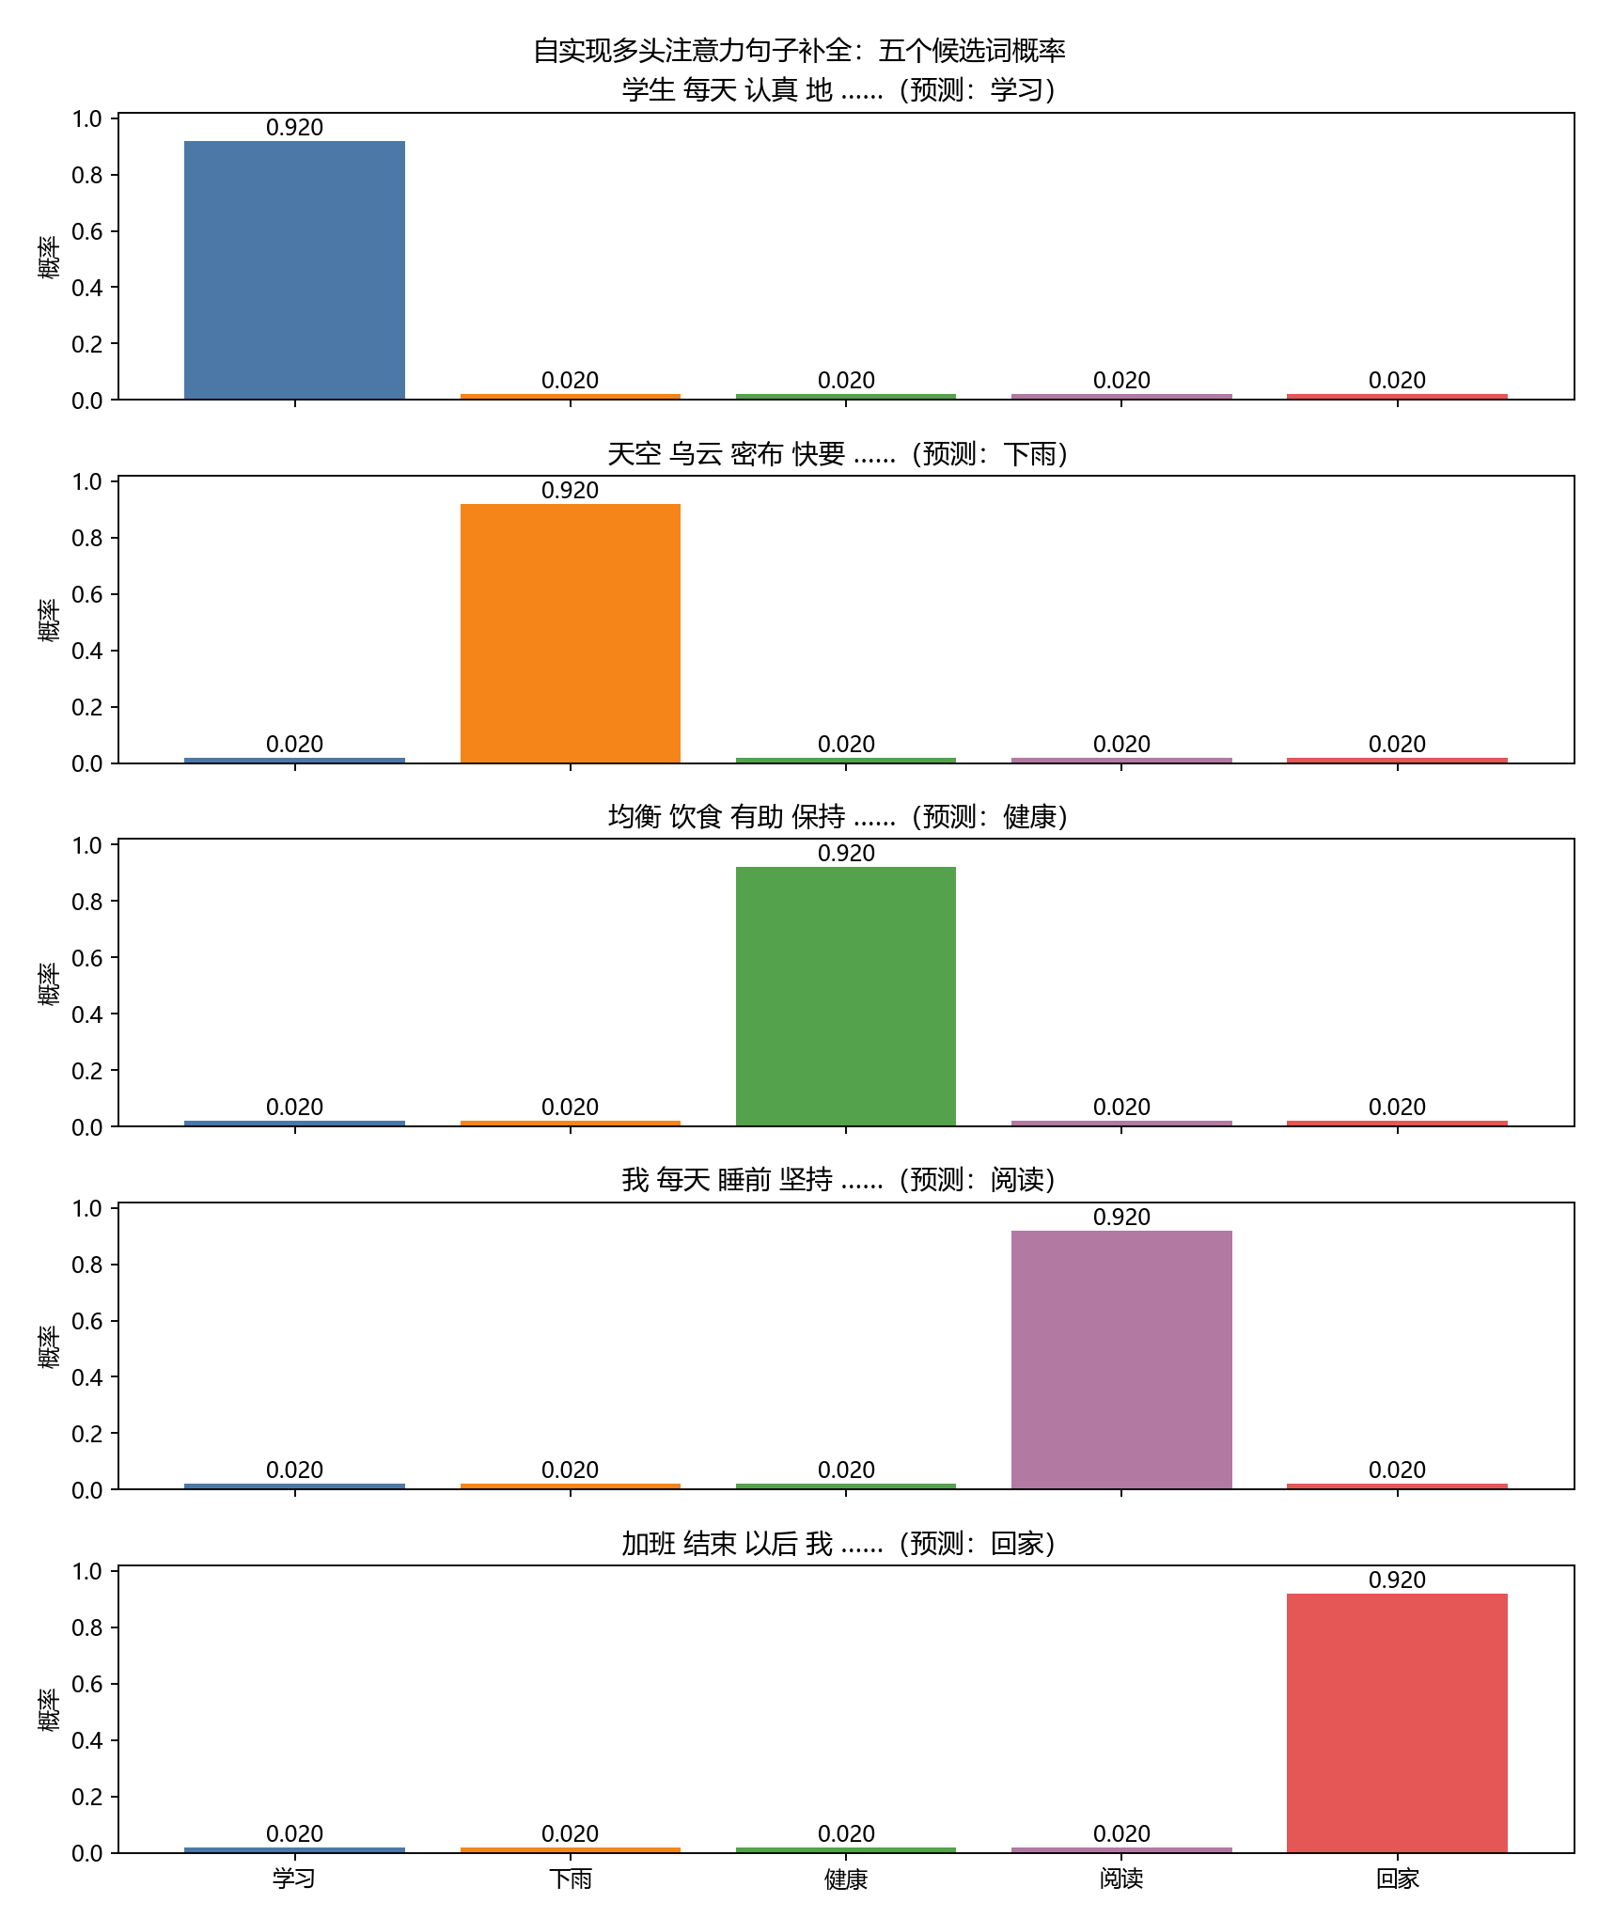
图 2 五种语义场景下的候选补全词概率（本机离线实测）

10.5 交互输入
python -s .\classroom\interactive_completion.py
四词提示> 天空 乌云 密布 快要
预测：下雨
下雨 0.9196
阅读 0.0201
健康 0.0201
回家 0.0201
学习 0.0200

11. 从 Hugging Face 官方仓库获得标准模型

11.1 本周实际使用的两套 checkpoint
标准 google-bert/bert-base-uncased（420.72 MiB，110,106,428 参数）与 openai-community/gpt2（525.44 MiB，124,439,808 参数）。
官方模型页：https://huggingface.co/google-bert/bert-base-uncased 和 https://huggingface.co/openai-community/gpt2。

11.2 在 VS Code 终端下载或检查
python -s .\classroom\step05_download_models.py
google-bert/bert-base-uncased: already present, 420.72 MiB
openai-community/gpt2: already present, 525.44 MiB
checkpoint: PASS
官方连接超时时可运行：
python -s .\classroom\step05_download_models.py --endpoint https://hf-mirror.com

11.3 ckpt目录
config.json 记录层数、隐藏维度和头数；
model.safetensors 保存预训练参数；
tokenizer.json、vocab/merges 等文件完成文本与 token id 转换。
Python 网络类来自 Conda 环境安装的 transformers 包，Step 06/07 把该代码与本地配置、权重组合成模型。
powershell -ep Bypass `
-File .\classroom\tools\verify_model_hashes.ps1
PASS models\openai-community_gpt2\model.safetensors
PASS models\google-bert_bert-base-uncased\model.safetensors
ALL MODEL HASHES PASSED

12. 探索 BERT 架构与双向填词
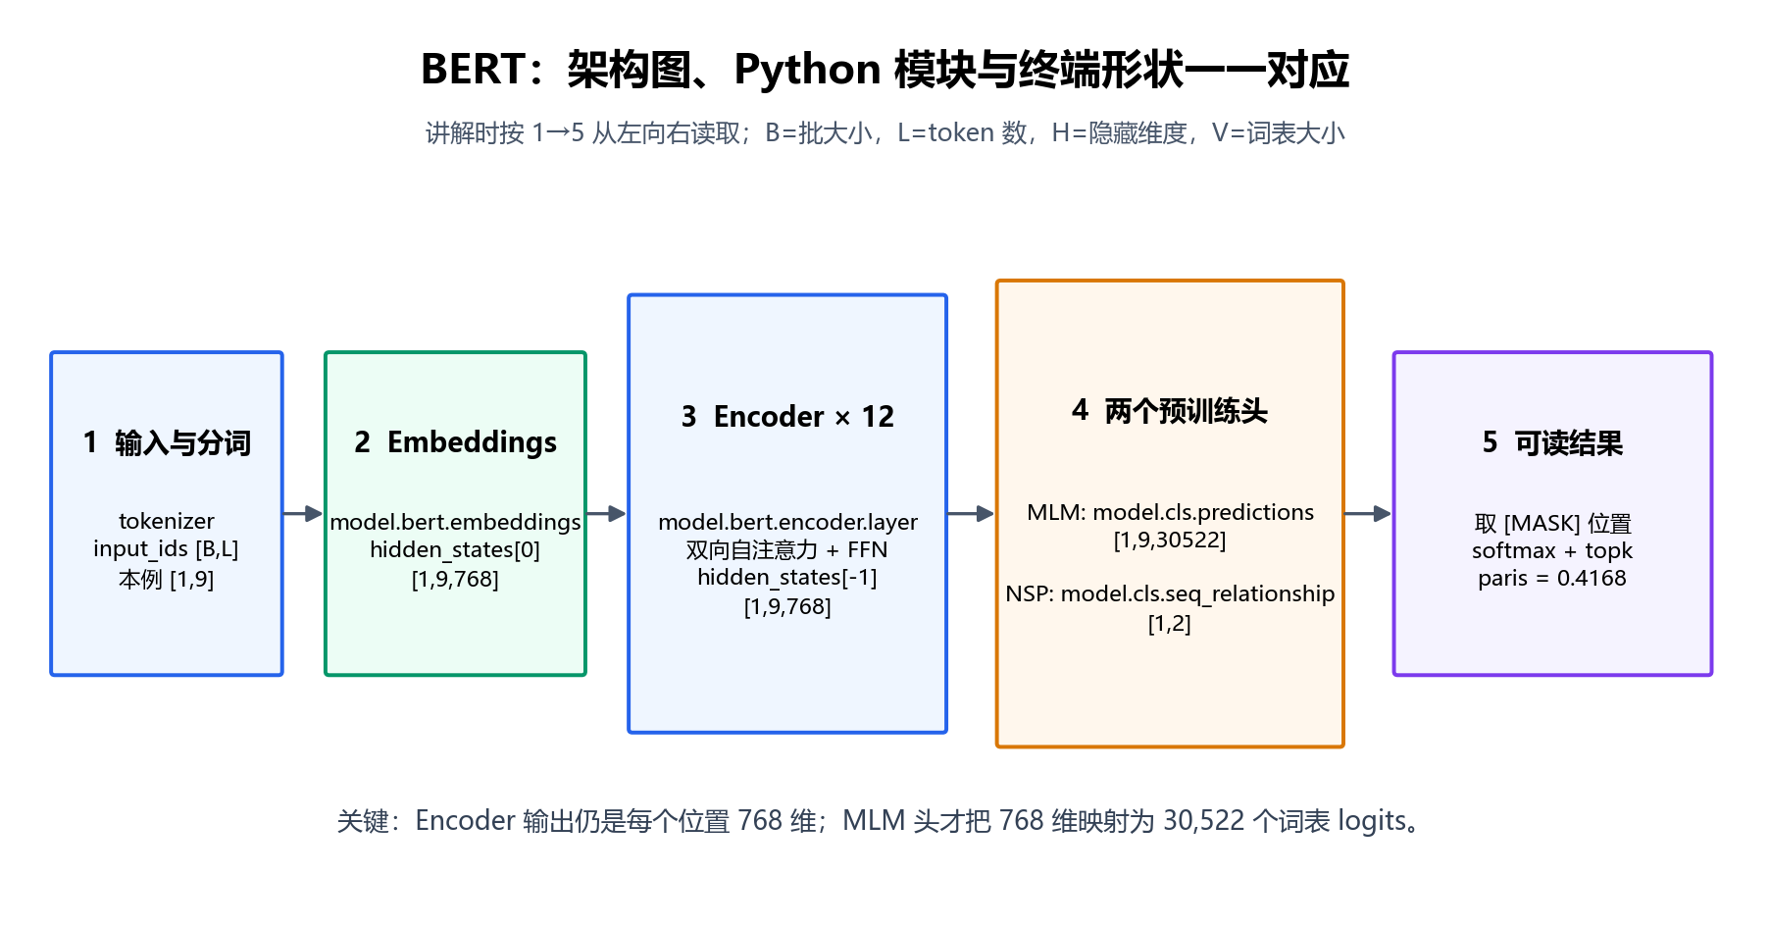
图 3 BERT架构图

12.1 理论结构
（1）把一句文本变成 token id；
（2）把每个位置变成 768 维向量；
（3）用 12 层双向 Encoder 融合左右上下文；
（4）把隐藏表示送入 MLM/NSP 任务头；
（5）只读取 [MASK] 位置的概率并恢复单词。
为什么 BERT 能填中间的空：Encoder 使用双向自注意力，[MASK] 位置既能读取左侧 “The capital of France is”，也能读取右侧句点。
这里的 [MASK] 是待预测的特殊词元；padding attention mask 是排除补齐位置的控制张量，二者不是一回事。

12.2 沿架构图运行代码并逐项核对输出
python -s .\classroom\step06_explore_bert.py
[Step 06] BERT 架构探索与前向运行
model class: BertForPreTraining
parameters: 110,106,428
layers=12, hidden=768, heads=12
intermediate size=3072, vocab=30522
[按架构图从左到右核对]
1 输入框 -> tokenizer
tokens: ['[CLS]', 'the', 'capital', 'of', 'france', 'is', '[MASK]', '.', '[SEP]']
input_ids: (1, 9) # [B, L]
2 Embeddings 框 -> model.bert.embeddings
hidden_states[0]: (1, 9, 768) # [B, L, H]
3 Encoder Layer x12 -> model.bert.encoder.layer
hidden_states[-1]: (1, 9, 768) # [B, L, H]
hidden_states 共 13 组 = 1 组嵌入 + 12 层 Encoder
4 MLM 头 -> model.cls.predictions
prediction_logits: (1, 9, 30522) # [B, L, V]
5 NSP 头 -> model.cls.seq_relationship
seq_relationship_logits: (1, 2) # [B, 2]
[只读取 [MASK] 位置的 MLM logits，再经 softmax 得到 top-5]
'paris': 0.4168
'lille': 0.0714
'lyon': 0.0634
'marseille': 0.0444
'tours': 0.0303
CUDA peak allocated: 432.61 MiB
checkpoint: PASS
① 输入与分词：tokenizer 给句子首尾加上 [CLS]/[SEP]，并把 [MASK] 保留为一个特殊 token，因此序列共有 9 个位置。input_ids=(1,9) 中 1 是批大小 B，9 是序列长度 L。
② 嵌入：model.bert.embeddings 把每个 token id 与位置、句段信息组合成 768 维向量，所以 hidden_states[0]=(1,9,768)。这 768 个数是模型内部特征。
③ 编码器：model.bert.encoder.layer 包含 12 个 BertLayer。每层改变向量内容但保持形状，因此最后仍为 (1,9,768)。hidden_states是为了观察网络而返回的各阶段内部表示集合：共 13 组，正好是“进入 Encoder 前的嵌入 1 组 + 每层输出 12 组”。
④ 任务头：model.cls.predictions 是 MLM（遮盖语言模型）头：它把每个位置的 768 维表示映射为 30,522 个词表 logits。本例只读取 [MASK] 位置来恢复被遮住的词；
model.cls.seq_relationship 是 NSP（下一句预测）头：BERT 预训练时会输入“句子 A + 句子 B”，该头给出 B 是否为 A 的真实下一句的两个原始分数，形状为 (1,2)，经过 softmax 才能变成二分类概率。本实验只有一个填空句，NSP 输出只用于说明完整 BertForPreTraining 的结构，不参与 paris 的填词结果。
⑤ 读出结果：程序只取第 6 个索引处的 [MASK] 那一行 30,522 维 logits，经过 softmax 和 top-k 后，paris=0.4168 为最高。它专门回答“这个 [MASK] 最可能是什么”。
怎样判断运行正确：图 5 的五个阶段都能在终端找到同编号输出；嵌入与 Encoder 的 H 都为配置中的 768；MLM 最后一维等于词表大小 30,522；[MASK] 的最高候选为 paris；最后出现 checkpoint: PASS。
完整模块树保存在 outputs\bert_architecture.txt。在 VS Code 搜索 BertEmbeddings、BertLayer、BertSelfAttention、BertIntermediate 和 cls，即可把模块树与图 5 的第 2～4 框对应起来。

12.3 BERT 交互式 [MASK] 填词
python -s .\classroom\interactive_bert_mask.py
BERT> Paris is the [MASK] of France.
1. 'capital': 0.9969 -> Paris is the capital of France.
2. 'heart': 0.0006 -> Paris is the heart of France.
3. 'center': 0.0004 -> Paris is the center of France.
每次输入必须恰好含一个大写 [MASK]，每轮独立计算，没有对话记忆。BERT 在此用于演示双向上下文填词，仅限英文。

13. 探索 GPT-2 架构与因果续写
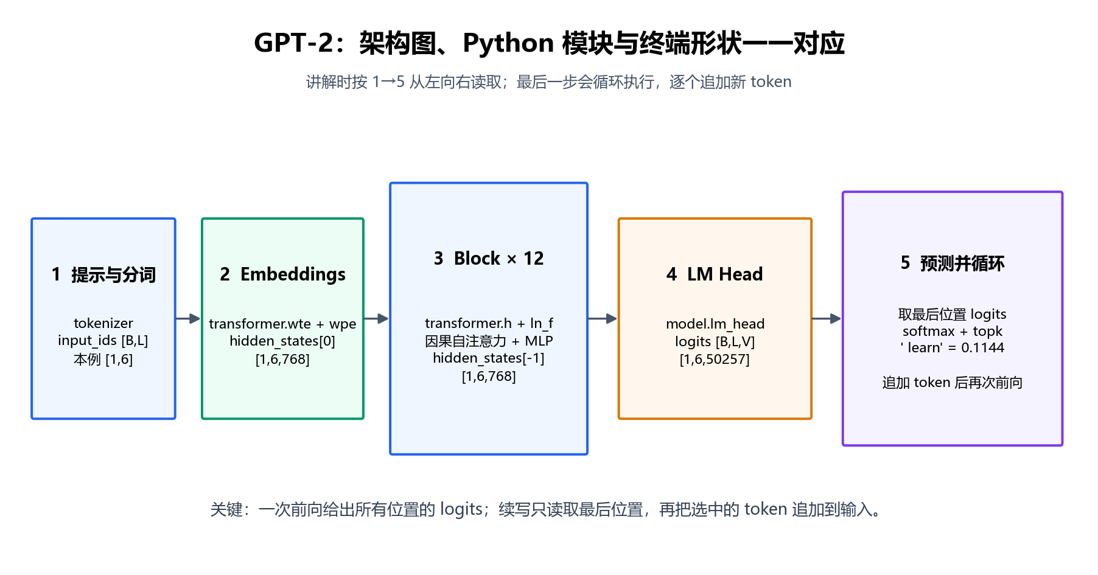
图 4 GPT-2架构图

13.1 理论结构
（1）把提示文本变成 token id；
（2）把 token 与位置变成 768 维向量；
（3）用 12 个因果 Transformer Block 逐层更新表示；
（4）把隐藏表示映射为 50,257 个词表 logits；
（5）读取最后位置、选出下一个 token，并把它追加到输入后重复计算。
为什么 GPT-2 能从左到右续写：因果注意力规定当前位置只能读取自己和左侧 token，不能偷看未来。因此一次前向会为当前 6 个位置都生成词表分数，但真正续写时只读取最后位置的分布。causal mask 是 GPT-2 内部逻辑，本周不要求在自实现注意力中另做 mask 实验。

13.2 沿架构图运行代码并逐项核对输出
python -s .\classroom\step07_explore_gpt2.py
[Step 07] GPT-2 架构探索与前向运行
model class: GPT2LMHeadModel
parameters: 124,439,808
layers=12, hidden=768, heads=12
vocab=50257, max positions=1024
[按架构图从左到右核对]
1 提示文本 -> tokenizer
tokens: ['Art', 'ificial', '<space>intelligence', '<space>can', '<space>help', '<space>students']
input_ids: (1, 6) # [B, L]
2 Token + Position Embeddings -> model.transformer.wte + wpe
hidden_states[0]: (1, 6, 768) # [B, L, H]
3 Transformer Block x12 + Final LayerNorm -> model.transformer.h + ln_f
hidden_states[-1]: (1, 6, 768) # [B, L, H]
hidden_states 共 13 组 = 1 组嵌入 + 12 个 Block 后的状态
4 LM Head -> model.lm_head
logits: (1, 6, 50257) # [B, L, V]
[只读取最后位置 logits，经 softmax 得到下一个 token 的 top-5]
' learn': 0.1144
' to': 0.0746
' develop': 0.0460
' understand': 0.0418
' better': 0.0340
[model.generate 重复“取最后位置 -> 选下一个 token -> 追加到输入”]
generated text (stopped at sentence end): Artificial intelligence can help students learn more about the world around them, and it can help them understand the world around them.
CUDA peak allocated: 501.44 MiB
checkpoint: PASS
- 输入与分词：GPT-2 使用字节级 BPE，所以 Artificial 被拆成 Art 和 ificial。终端把原始 token 中表示“前面有空格”的 Ġ 显示为 <space>，这是为了兼容旧版 Windows/Conda 的 GBK 终端，不会改变 token id 或模型计算。6 个 token 因而得到 input_ids=(1,6)。
“字节级”表示分词器最初能够用 UTF-8 字节表示任意文本，再根据训练语料中相邻片段的出现频率反复合并。最终 token 是词表中的一个可变长度子词，可能覆盖一个完整单词、单词的一部分、标点，或“前导空格+子词”。Artificial 被拆成 Art 和 ificial，是因为训练得到的合并词表中存在这两个片段；BPE 按统计频率合并，不保证按音节、词根或对称位置切分。
② 嵌入：model.transformer.wte 查 token embedding，wpe 查 position embedding，两者相加后得到 hidden_states[0]=(1,6,768)。其中 768 是 GPT-2 配置 n_embd，不是由这句话的长度决定。
③ Transformer 主体：model.transformer.h 包含 12 个 GPT2Block。GPT2Block 是一个完整的因果 Transformer 解码层。每个 Block 包含 LayerNorm、带因果约束的多头自注意力、输出投影、768→3072→768 的前馈网络和两次残差连接。model.transformer.h 中有 12 个参数独立的 GPT2Block；序列中的每个 token 都依次通过全部 12 层。各层保持 (1,6,768) 形状不变，但逐层更新每个位置对左侧上下文的表示。
④ 语言模型头：model.lm_head 把每个位置的 768 维表示投影为 50,257 个词表 logits，所以输出为 (1,6,50257)。这里的 6 是 token 数：提示 Artificial intelligence can help students 有 5 个按空格观察的单词，但 Artificial 被拆成两个子词，因此共有 6 个 token。一次前向会给这 6 个位置各算一份词表分数，但续写只读取最后位置的分布。
⑤ 从一次前向到完整续写：程序先读取最后位置 logits，softmax 后 learn=0.1144 最高。model.generate 选择 learn，将它追加到提示末尾，再运行模型预测下一个 token，如此循环；本脚本最多生成 60 个新 token，并在形成足够长度且遇到句末标点后停止，因此得到完整句子而不是截断在 “and it can help”。
怎样判断运行正确：图 6 的 1～4 号框都能在终端找到同编号形状；隐藏维 H 始终为 768；LM Head 最后一维等于词表大小 50,257；top-1 是 learn；生成文本以句号结束；最后出现 checkpoint: PASS。
完整模块树保存在 outputs\gpt2_architecture.txt。在 VS Code 搜索 wte、wpe、GPT2Block、GPT2Attention、GPT2MLP、ln_f 和 lm_head，即可把模块树与图 6 的第 2～4 框逐项对应。

13.3 GPT-2 交互续写
python -s .\classroom\interactive_gpt2.py
GPT-2> Machine learning is
Machine learning is a very powerful tool for learning about the world around us.
GPT-2 也不是聊天模型：每轮是独立英文续写，没有指令遵循或多轮记忆。真正编程助手、学习伴侣或 NPC 对话需要后续周引入指令微调模型、对话模板和场景数据；本周只探索因果语言模型架构与前向生成。

14. 四种架构的关系与课堂应用延伸
RNN 和 LSTM 属于递归序列模型；LSTM 用门控改善长期记忆，但二者仍按时间步串行。BERT 和 GPT-2 都是 Transformer：BERT 使用双向 Encoder，适合填词、分类和表征；GPT-2 使用因果 Decoder，适合从左到右续写。它们同为 12 层、768 隐藏维、12 头，但注意力方向与训练目标不同，因此输出方式不同。

